双鸭山一中高三物理期末试题
姓 名

班 级
学 号
4．┆┆○┆┆┆┆○┆┆┆┆○┆┆┆┆┆┆装┆┆┆┆┆┆┆订┆┆┆┆┆┆┆线┆┆┆┆┆┆○┆┆┆┆○┆┆┆┆○┆┆┆
（时间：90分钟 总分：110分 Ⅰ卷涂答题卡，Ⅱ卷写答题卡）
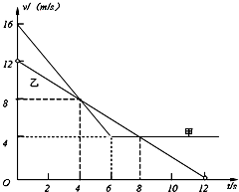
第Ⅰ卷（选择题：每题4分，共48分）
一、选择题（其中1---8题为单选，9---12题为多选，多选，错选不得分，选不全的得2分）
1．甲、乙两车在同一水平道路上，一前一后相距s=6m，乙车在前，甲车在后，某时刻两车同时开始运动，两车运动的过程如图所示，则下列表述正确的是( )
A．当t=4s时两车相遇
B．当t=4s时两车间的距离最大
C．两车有三次相遇
D．两车有两次相遇
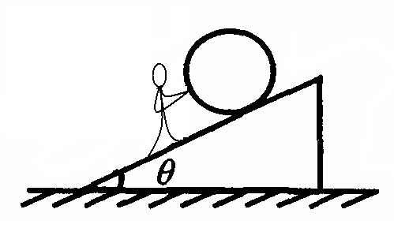
2. 一人站在斜坡上，推着一个重力大小为G的大雪球，若雪球刚好处在一处倾角为θ的光滑斜面上，且始终处于静止状态，此人的推力通过雪球的球心，则（ ）
A．此人的推力最小值为Gtanθ
B．此人的推力最小值为Gsinθ
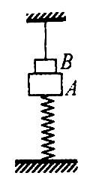
C．此人的推力最大值为G/cosθ
D．此人的推力最大值为Gcotθ
3．如图，质量为1.5kg的物体A静止在竖直的轻弹簧上，质量为0.5kg的物体B由细线悬挂在天花板上，B与A刚好接触但不挤压。现突然将细线剪断，则剪断后瞬间A、B间的作用力大小为(g取10m/s²)( )
A．0 B．2.5N
C．3.75N D．5N
4．地球赤道上有一物体随地球的自转，所受的向心力为F₁，向心加速度为a₁，线速度为v₁，角速度为ω₁；绕地球表面附近做圆周运动的人造卫星（高度忽略），所受的向心力为F₂，向心加速度为a₂，线速度为v₂，角速度为ω₂；地球的同步卫星所受的向心力为F₃，向心加速度为a₃，线速度为v₃，角速度为ω₃；地球表面的重力加速度为g，第一宇宙速度为，假设三者质量相等，则（ ）
A． B． C． D．
5．列车在空载情况下以恒定功率P经过一段平直的路段，通过某点时速率为v，加速度为a₁；当列车满载货物再次经过同一点时，功率和速率均与原来相同，但加速度变为a₂。重力加速度大小为g。设阻力是列车重力的k倍，则列车满载与空载时的质量之比为( )
A． B． C． D．
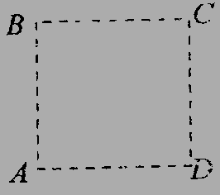
6．如图所示，A.、B、C、D是匀强电场中的四个点，它们正好是一个正方形的四个顶点。在A点有个粒子源，向各个方向发射动能为E_{k}的同种带电粒子，已知到达正方形四个边的粒子中，到B、D两点粒子动能相同，均为2E_{k}，不计粒子重力及粒子间相互作用，则下列说法不正确的是（ ）
A．电场方向可能自A指向C
B．到达C点的粒子动能一定为4E_{k}
C．B 、D连线上的各点电势一定相同
D．粒子过AB边中点时，动能一定为

7.一粒钢珠从静止状态开始自由落体，然后陷入泥潭中。若把它在空中自由落体的过程称为Ⅰ，进入泥潭直到停止的过程称为Ⅱ，则（ ）
A．过程Ⅰ中钢珠动量的改变量小于重力的冲量
B．过程Ⅱ中钢珠所受阻力的冲量大小等于过程Ⅰ中重力冲量的大小
C．过程Ⅱ中钢珠的动量改变量等于阻力的冲量
D．过程Ⅱ中阻力的冲量大小等于过程Ⅰ与过程Ⅱ重力冲量的大小

8 .有关下列说法中正确的是（ ）
A．在光电效应现象中，入射光的强度越大，光电子的最大初动能越大
B．汤姆生通过粒子散射实验提出了原子核式结构模型
C．U衰变为Rn要经过4次α衰变和2次衰变
D．玻尔原子理论不仅能解释氢原子光谱，而且也能解释其它原子光谱
ziyuanku.com
9．如图所示，质量m=0.1kg的AB杆放在倾角θ=30°的光滑轨道上，轨道间距L=0.2m，电流I=0.5A。当加上垂直于杆AB的某一方向的匀强磁场后，杆AB处于静止状态，则所加磁场的磁感应强度可能为（ ）
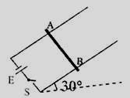
A．3T B．6T C．9T D．12T

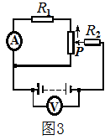
10．如图所示电路，电源内阻不能忽略，R₁阻值小于变阻器的总电阻，当滑动变阻器的滑片P停在变阻器的中点时，电压表的示数为U，电流表的示数为I。那么，滑片P由中点向上移动的全过程中（ ）
Ziyuanku.comA．电压表的示数始终小于U
B．电流表的示数始终大于I
C．电压表的示数先增大后减小
D．电流表的示数先减小后增大
11.如图所示，轻质弹簧一端固定在水平面上O点的转轴上，另一端与一质量为m、套在粗糙固定直杆A处的小球(可视为质点)相连，直杆的倾角为30⁰，OA=OC，B为AC的中点，OB等于弹簧原长．小球从A处由静止开始下滑，初始加速度大小为a_{A}，第一次经过B处的速度为v，运动到C处速度为0，后又以大小为a_{C}的初始加速度由静止开始向上滑行．设最大静摩擦力等于滑动摩擦力．下列说法不正确的是 ( )
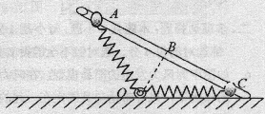
$来&源：ziyuanku.comA．小球可以返回到出发点A处
B．弹簧具有的最大弹性势能为$\frac{1}{2}{\text{mv}}^{2}$
C．撤去弹簧，小球可以在直杆上处于静止
D．a _{A}-a_{C}=g
12.下列说法正确的是（ ）
A．“用油膜法估测分子的大小”实验中油酸分子直径等于油酸溶液体积除以相应油酸膜的面积
B．载人飞船绕地球运动时容器内的水呈球形，这是因为液体表面具有收缩性的表现
ziyuanku.comC．运动小球在水平粗糙平面做减速运动停下后，不会自发地内能减小，动能增加而加速，是因为这违反了能量守恒定律
D．一定质量的理想气体经历等压膨胀过程，气体分子密度将减小、分子平均动能将增大
第II卷（填空、简答题：共62分）

二．实验题（共14分，其中13题4分，14题10分）

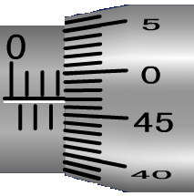
13．读出下图中游标卡尺螺旋测微器读数
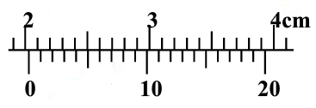
（1）__________cm (2分) (2)_________mm （2分）
WWW.ziyuanku.com
资*源%库 ziyuanku.com
14．(每空2分，共10分)某同学欲将满偏电流I_{g}=100μA、内阻未知的电流表改装成量程较大的毫安表，并对改装表进行校对.
Ziyuanku.com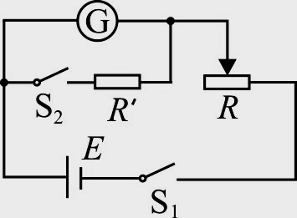
（1）该同学采用“半偏法”利用如图所示的电路测量电流表的内阻（图中电源的电动势E=6 V）时，先闭合开关S₁，调节滑动变阻器R，使电流表指针偏转到满刻度；再闭合开关S₂，保持R不变，调节电阻箱R′，使电流表指针偏转到满刻度的______________；接着读出此时R′的阻值为198．则该同学测出的电流表的内阻为R_{g}=____________Ω．
（2）若要将该电流表改装成量程为10 mA的电流表，需给它_______________（填“串联”或“并联”）一个阻值为R₀=______Ω的电阻．
（3）把改装好的电流表与标淮电流表串联在电路中进行校对．由于（1）中对电流表内阻测定存在系统误差，若改装好的电流表的测量值为I₁，标准电流表的测量值为I₂，则I₁___________I₂（选填“>”、“=”或“<”）．
三．计算题（共48分，解题时请写出相应的文字说明和需要的步骤，注意解题规范。）
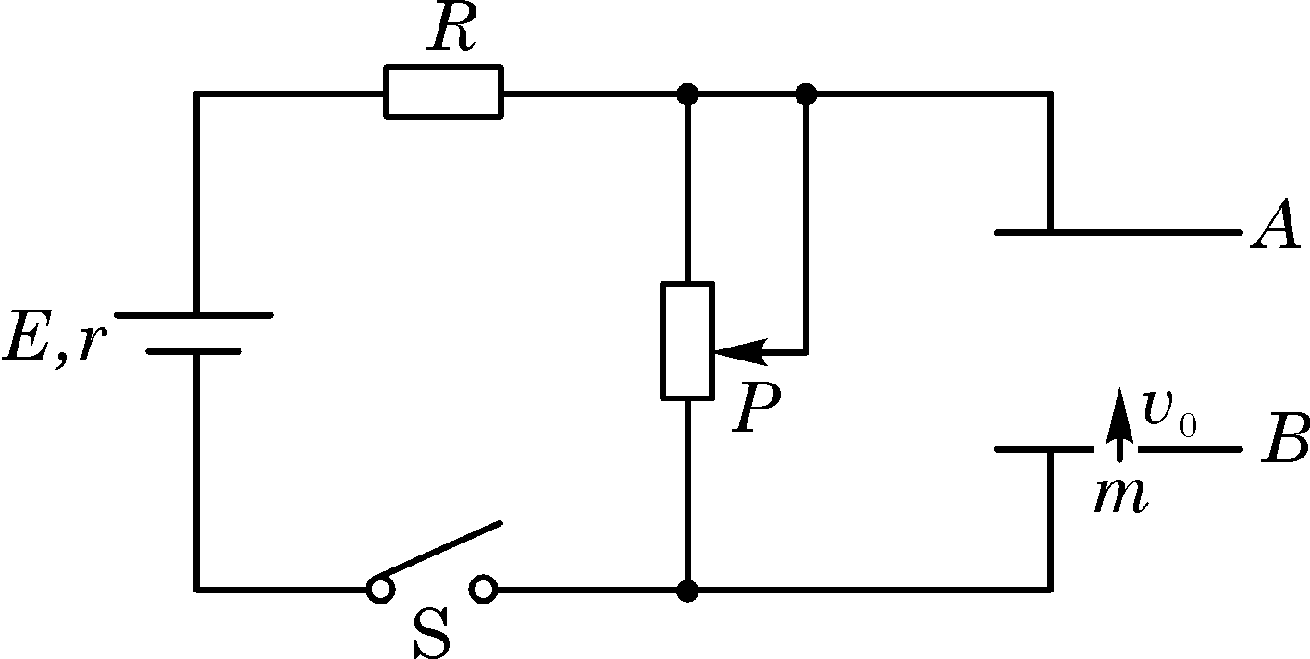
15.（12分）如图所示的电路中，两平行金属板A、B水平放置，两板间的距离d=40 cm。电源电动势E=24V,内电阻r=1 Ω，电阻R=15 Ω。闭合开关S，待电路稳定后，将一带正电的小球从B板小孔以初速度v₀=4 m/s竖直向上射入板间。若小球带电量为q=1×10⁻² C,质量为m=2×10⁻² kg,不考虑空气阻力。那么，问：
（1）滑动变阻器接入电路的阻值为多大时，小球恰能到达A板?
（2）此时，电源的输出功率是多大？(取g=10 m/s²)

16．（12分）如图所示，内壁光滑长度为4l、横截面积为S的汽缸A、B，A水平、B竖直固定，之间由一段容积可忽略的细管相连，整个装置置于温度27℃、大气压为p₀的环境中，活塞C、D的质量及厚度均忽略不计。原长3l、劲度系数的轻弹簧，一端连接活塞C、另一端固定在位于汽缸A缸口的O点。开始活塞D距汽缸B的底部3l．后在D上放一质量为的物体。求：
(i)稳定后活塞D下降的距离；
(ii)改变汽缸内气体的温度使活塞D再回到初位置，则气体的温度应变为多少摄氏度?
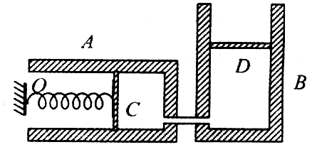

17.（12分）如图所示，质量为3m的木板静止在光滑的水平面上，一个质量为2m的物块（可视为质点），静止在木板上的A端，已知物块与木板间的动摩擦因数为。现有一质量为m的子弹（可视为质点）以初速度v₀水平向右射入物块并穿出，已知子弹穿出物块时的速度为，子弹穿过物块的时间极短，不计空气阻力，重力加速度为g。求：
①子弹穿出物块时物块的速度大小。
②子弹穿出物块后，为了保证物块不从木板的B端滑出，木板的长度至少多大？
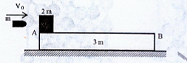

18.（12分）如图所示，匀强电场方向沿轴的正方向，场强为E。在A（d，0）点有一个静止的中性微粒，由于内部作用，某一时刻突然分裂成两个质量均为的带电微粒，其中电荷量为q的微粒1沿轴负方向运动，经过一段时间到达（0，－d）点。不计重力和分裂后两微粒间的作用。试求
（1）分裂时两个微粒各自的速度。
（2）当微粒1到达（0，－d）点时，电场力对微粒1做功的瞬时功率。
（3）当微粒1到达（0，－d）点时，两微粒间的距离。
y
0
A(d,0)
·
E
x

